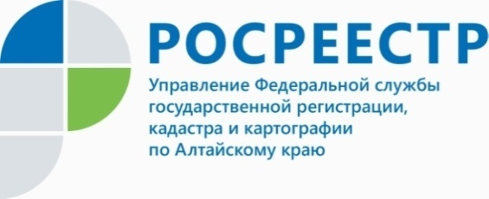
ПРЕСС-РЕЛИЗ
Об особенностях организации и осуществления
государственного контроля (надзора) в 2022 году
Росреестром до конца 2022 года отменены плановые контрольные (надзорные) мероприятия в рамках осуществления федерального земельного контроля (надзора), федерального госконтроля за деятельностью саморегулируемых организаций арбитражных управляющих и саморегулируемых организаций кадастровых инженеров.
Соответствующее распоряжение было подписано Председателем Правительства РФ Михаилом Мишустиным, согласно которому с 10 марта 2022 года введен мораторий на проведение плановых контрольных (надзорных) мероприятий и проверок.
Внеплановые контрольные (надзорные) мероприятия и внеплановые проверки могут быть проведены при условии согласования с прокуратурой в случае:
- непосредственной угрозы причинения вреда жизни и тяжкого вреда здоровью граждан, по фактам причинения вреда жизни и тяжкого вреда здоровью граждан;
- непосредственной угрозы обороне страны и безопасности государства,
по фактам причинения вреда обороне страны и безопасности государства;
- непосредственной угрозы возникновения чрезвычайных ситуаций природного и (или) техногенного характера, по фактам возникновения чрезвычайных ситуаций природного и (или) техногенного характера.
Без согласования с прокурором могут быть проведены проверки по:
- поручению Президента Российской Федерации;
- поручению Председателя Правительства Российской Федерации;
- поручению Заместителя Председателя Правительства Российской Федерации, принятому после вступления в силу настоящего постановления
и согласованному с Заместителем Председателя Правительства Российской Федерации – Руководителем Аппарата Правительства Российской Федерации;
- по требованию прокурора.
Руководитель Управления Росреестра по Алтайскому краю Юрий Калашников: «Ограничения введены с целью поддержки российского бизнеса и граждан. В связи с этим в 2022 году направление работы скорректировано в части проведения мероприятий по профилактике нарушений обязательных требований. Предпринимаемые шаги позволят сохранить устойчивость экономики, снизить нагрузку на граждан, малый и средний бизнес в стране».

Об Управлении Росреестра по Алтайскому краю
Управление Федеральной службы государственной регистрации, кадастра и картографии по Алтайскому краю (Управление Росреестра по Алтайскому краю) является территориальным органом Федеральной службы государственной регистрации, кадастра и картографии (Росреестр), осуществляющим функции по государственной регистрации прав на недвижимое имущество и сделок с ним, по оказанию государственных услуг в сфере осуществления государственного кадастрового учета недвижимого имущества, землеустройства, государственного мониторинга земель, государственной кадастровой оценке, геодезии и картографии. Выполняет функции по организации единой системы государственного кадастрового учета и государственной регистрации прав на недвижимое имущество, инфраструктуры пространственных данных РФ. Ведомство осуществляет федеральный государственный надзор в области геодезии и картографии, государственный земельный надзор, государственный надзор за деятельностью саморегулируемых организаций кадастровых инженеров, оценщиков и арбитражных управляющих. Подведомственное учреждение Управления - филиал ФГБУ «ФКП Росреестра» по Алтайскому краю. Руководитель Управления, главный регистратор Алтайского края - Юрий Викторович Калашников.
Контакты для СМИ
Пресс-служба Управления Росреестра по Алтайскому краю
Рыбальченко Елена +7 (3852) 29 17 33
Слободянник Юлия +7 (3852) 29 17 28
22press_rosreestr@mail.ru
www.rosreestr.ru
656002, Барнаул, ул. Советская, д. 16

